Капризы и упрямство ребенка дошкольного возраста

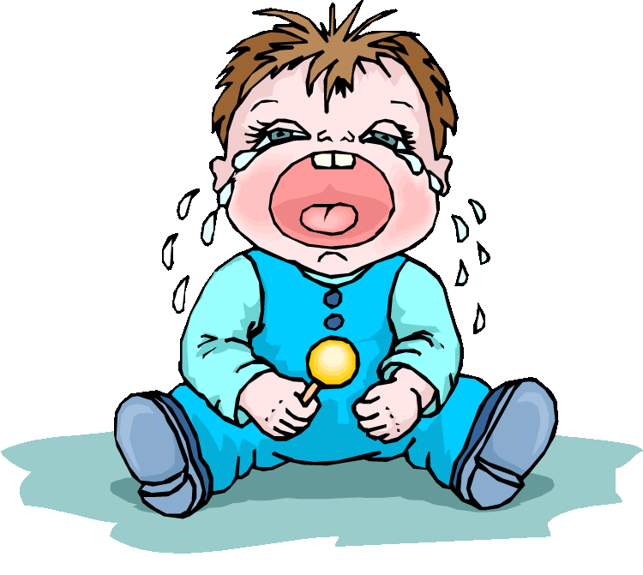
Самое обычное предложение — помыть руки, готовиться ко сну, убрать игрушки — ребенок отвечает либо молчаливым неповиновением, либо бурным протестом. Подобные реакции у некоторых детей проявляются столь часто, что взрослые начинают относиться к этому, как к закономерным явлениям дошкольного возраста.
Считать, что капризы и упрямство обязательно сопутствуют детству, совершенно неправильно. Дети не рождаются таковыми, и это не возрастная их особенность. Но все же капризы чаще проявляются в дошкольном возрасте. Чем это вызвано?
Безусловно, склонность к капризам связана с возрастными и психофизическими особенностями детей: чем младше ребенок, тем ярче у него выражены процессы возбуждения, а в связи с этим импульсивность, несдержанность.

УПРЯМСТВО - это психологическое состояние, очень близкое к негативизму. Это отрицательная особенность поведения человека, выражающаяся в необоснованном и нерациональном противодействии просьбам, советам, требованиям других людей. Вид упорного непослушания, для которого нет видимых мотивов.
Проявления упрямства:

- В желании продолжить начатое действие даже в тех случаях, когда ясно, что оно бессмысленно, не приносит пользы.

- Выступает как психологическая защита и имеет избирательный характер, т.е. ребёнок понял, что совершил ошибку, но не хочет в это признаваться, и поэтому " стоит на своём".

Упрямство может стать чертой характера, если не принять меры к его преодолению. С течением времени оно порождает детскую лживость, может привести к расстройству нервной системы, неврозам, раздражительности.

Если такие проявления, ещё в дошкольном возрасте, из реактивных состояний переходят в хронические, то возникает начальная стадия педагогической запущенности.

КАПРИЗЫ - это действия, которые лишены разумного основания, т.е. " Я так хочу и всё!!!". Они вызываются слабостью ребёнка и в определённой степени тоже выступают как форма самозащиты.
Проявления капризов:
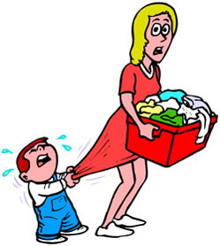
- В желании продолжить начатое действие даже в тех случаях, когда ясно, что оно бессмысленно, не приносит пользы.

- В недовольстве, раздражительности, плаче.

- В двигательном перевозбуждении.

Развитию капризов способствует неокрепшая нервная система.

Что необходимо знать родителям
о детском упрямстве и капризности:

- Период упрямства и капризности начинается примерно с 18 месяцев.
- Как правило, эта фаза заканчивается к 3,5- 4 годам. Случайные приступы
упрямства в более старшем возрасте - тоже вещь вполне нормальная.
- Пик упрямства приходится на 2,5- 3 года жизни.
- Мальчики упрямятся сильнее, чем девочки.
- Девочки капризничают чаще, чем мальчики.
- В кризисный период приступы упрямства и капризности случаются у детей по 5 раз в день. У некоторых детей - до 19 раз!
- Если дети по достижению 4 лет всё ещё продолжают часто упрямиться и капризничать, то, вероятнее всего речь идёт о " фиксированном упрямстве", истеричности, как удобных способах манипулирования ребёнком своими родителями. Чаще всего это результат соглашательского поведения родителей, поддавшихся нажиму со стороны ребёнка, нередко ради своего спокойствия.

В дошкольном возрасте капризы у детей случаются часто, но все же нормой, по мнению детских психологов, не являются. Скорее это происходит от неправильного подхода к воспитанию ребенка. Ребенок до 6 лет более возбудим, ему сложнее держать себя в руках, да и не все нормы взрослого общества уже известны маленькому бунтарю. Если ваш ребенок капризничает и устраивает истерики часто, следует показать его врачу-специалисту, чтобы исключить предположение о нервности.
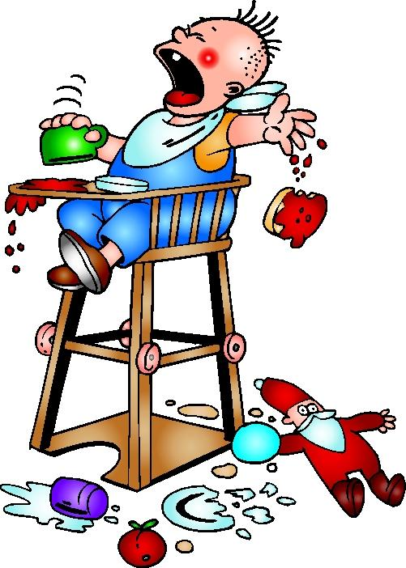
Взрослому может показаться, что капризы чада нелогичны и непоследовательны, что смена желаний и состояний проходит хаотично, но на самом деле в капризах ребенка всегда есть логика, просто взрослым сложно ее понять. В зависимости от возраста вашего ребенка капризы тоже разнятся.

Капризы детей 2-3 лет:
Капризы детей второго-третьего года жизни часто связаны с неудовлетворением естественных потребностей (голод, усталость, сонливость), с ощущением физического дискомфорта (холодно, жарко, тесная обувь, сковывающая движения одежда, неудобная постель и т. п.).
Капризы могут быть предвестниками болезни. Ребенок ощущает какие-то физические недомогания, но сказать об этом не умеет. Зачастую такое состояние он стремится подавить, требуя то одного, то другого, жаждет внимания взрослых. Но так как и удовлетворяемые желания не приносят ему физического облегчения, то он плачет и капризничает.
Иногда дети капризничают и в период выздоровления. После болезни ребенок еще слаб и не может много двигаться, принимать участие в тех играх, в которые играют его товарищи. Вынужденное ограничение активности вызывает у него беспричинный плач. Но может быть и так, что за время болезни ребенок привыкает к повышенному вниманию окружающих и, выздоровев, не хочет от этого отказываться.

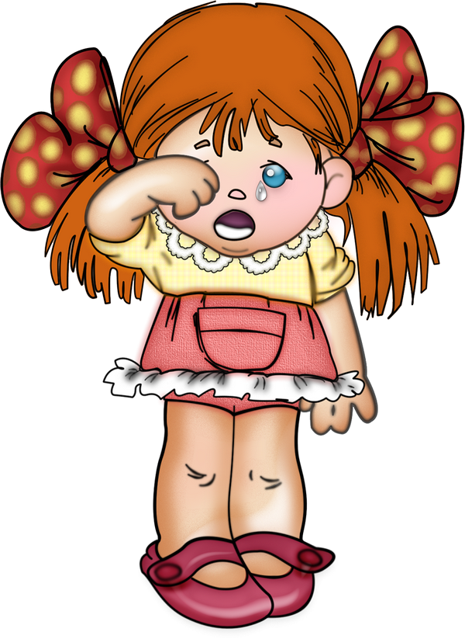
Неправильное воспитание – главная причина капризов
Но часто причины капризов заключаются в неправильном воспитании. Ребенок постоянно плачем добивается удовлетворения своих желаний, и взрослые незамедлительно выполняют их. Постепенно у малыша формируется привычка добиваться делаемого с помощью плача и крика. Незаметно закрепляясь, эта привычка становится чертой характера.
Чем младше ребенок, тем неосознаннее его негативные проявления, которые, как уже говорилось, часто заменяют ему неумение объяснить взрослым свое желание. По мере роста ребенка и развития его сознания капризы начинают приобретать более осознанный, преднамеренный характер, становятся привычным способом поведения для достижения цели.
Часто капризы ошибочно принимают за нервные проявления: ребенок кричит, замахивается кулаками, разбрасывает игрушки, топает ногами, ложится на пол и кричит. Родителям следует показать ребенка врачу-специалисту, чтобы исключить предположение о нервности.

Что делать, если ребенок капризничает?
- Дайте ребенку побыть с самим собой
Прежде всего, научиться внешне спокойно переносить крик ребенка. Лучше в такой момент оставить его одного до тех пор, пока не пройдет это состояние. Нужно понимать, что бурная сцена рассчитана ребенком на зрителей и сочувствующих. Если же малыш постоянно будет убеждаться в том, что вопли ничуть не трогают окружающих, то привычка имитировать истерику постепенно исчезнет.
- Каприз или потребность?
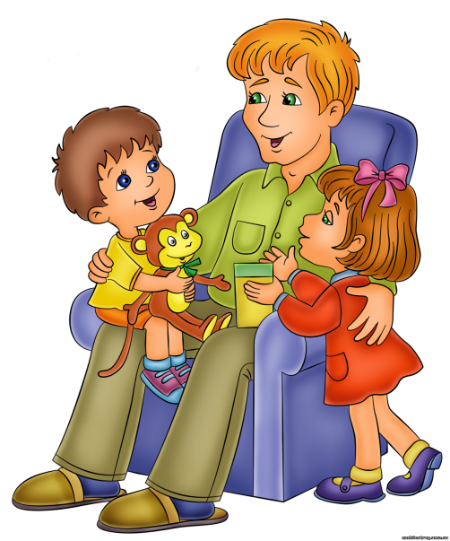
Если ребенок может спокойно объяснить, зачем ему нужно «то-то», то это не каприз, а потребность. Следует помнить, что потребности взрослых и детей различны в корне. И не стоит пренебрегать детскими потребностями, поставьте себя на место вашего ребенка.
- Уделяйте ребенку внимание
Ребенку с самого начала жизни необходима родительская любовь. Однако если он окружен излишней заботой и вниманием, он бессознательно начинает злоупотреблять ими. Так, уже в конце первого года жизни его крик, плач могут означать не только то, что он хочет, есть или пить. Плач становится для него способом позвать к себе родителей, обратить на себя их внимание. В последствии это может привести к постоянным капризам.
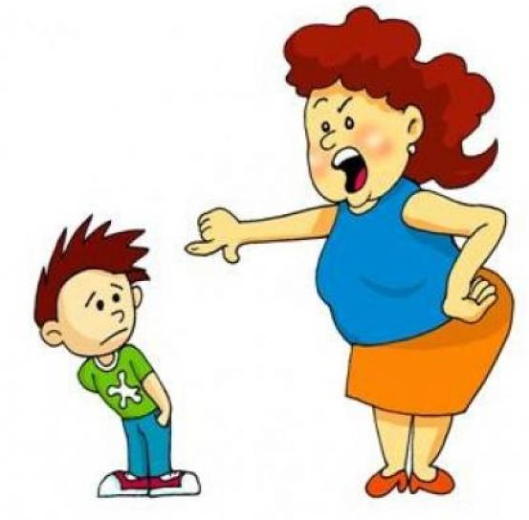
- Не кричите на ребенка
Даже если у Вас уже нет сил, слушать крики и наблюдать безобразное поведение своего ребенка, постарайтесь сдержать себя (Вы все-таки старше) и спокойным тоном объяснить свое решение. Вы пример для своего ребенка, он копирует Ваше поведение.
- Не говорите просто «нет»
Иногда бывает достаточно сложно объяснить, почему Вы не разрешаете ребенку что-либо. Достаточно распространенная ситуация: ребенок просит игрушку в магазине, а родители просто говорят «нет». Ребенок начинает плакать и упрашивать, а родители раздраженно отказывают. Это в корне не правильно. Нужно объяснить почему «нет». Ваш ребенок гораздо умнее, чем Вы думаете, и он тоже имеет право знать, почему у него не будет этой прекрасной на его взгляд игрушки.
- Не ущемляйте ребенка
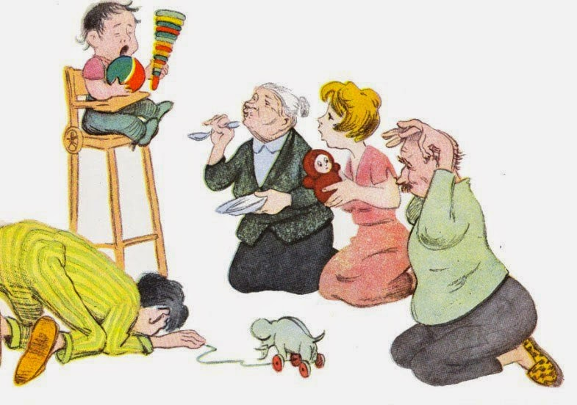
В определенном возрасте дети начинают активно познавать мир. Им интересно все, что их окружает и Ваши вещи в том числе. Постарайтесь, с самого раннего возраста объяснить ребенку что есть «свое» и «чужое». И что чужое брать не надо. Но если все же ребенок взял какую-то из Ваших вещей, не отнимайте ее у него, а предложите альтернативу. Например, ребенок взял Ваш мобильный телефон, и не хочет отдавать его обратно. Кричит и ругается с Вами – одним словом капризничает. Вы должны взять какую-либо из его вещей (игрушек) и предложить обмен. В 90% случаев ребенок соглашается. При этом не забудьте объяснить, что «это мамино» и нельзя брать это без разрешения. На этом конфликт будет исчерпан. И все остались довольны.
- Не потакайте капризам ребенка
Иногда родители позволяют ребенку больше, чем нужно. Очень быстро ребенок начинает считать, что ему можно все. Так продолжается до тех пор, пока не поступит первый отказ. Вот тут-то и начинаются капризы истерики. Поймите, бездействие иногда хуже действия. Прощая ребенку все, Вы его балуете. Если ребенок делает, что-то что Вас не устраивает, нужно сказать ему об этом. Спокойно и обстоятельно объяснить, почему Вы не хотите, чтобы он это делал. Причем, аргументы приводить нужно действительно весомые, а не «Я сказала, не делай так!». Не делайте из себя идола.
Если Вам не нравиться, что ребенок долго смотрит телевизор, скажите ему о том, что Вы беспокоитесь за его глазки, что от телевизора они устают, и что детям можно смотреть его только чуть-чуть. В этом месте ребенок обычно начинает капризничать, но Вы как грамотный воспитатель можете предложить ему заняться чем-то другим (более интересным для него), например, поиграть вместе в его любимую игру. Но если Вы попросите его не смотреть телевизор больше, он начнет плакать и кричать, и Вы уступите, считайте что Вы «проиграли» и теперь ребенок понял, что Вас можно и не слушать, и будет Вами манипулировать.
- Поменяйтесь местами
Этот метод хорош для детишек после 3 лет. Они уже хорошо Вас понимают и смогут понять «в чем подвох». Если ребенок начинает капризничать и никакие способы это прекратить не работают, идите ва-банк. Начните копировать его. Кричите, канючьте, хватайте его за руку (не сильно), требуйте от него что-нибудь. Например, покормить его, поиграть с Вами и т.д. Ребенок не сразу поймет, в чем дело. Вам нужно сделать так, чтобы он как-бы встал на Ваше место.
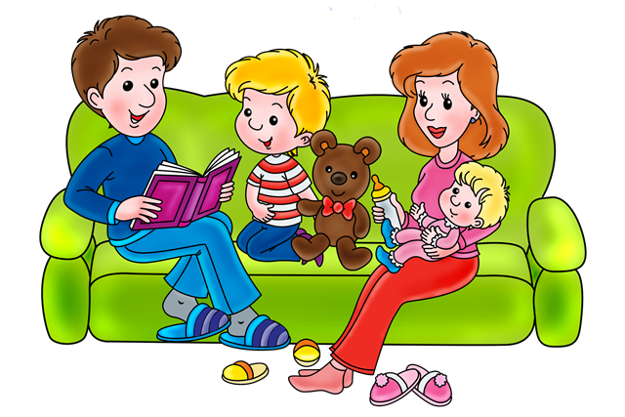
Этот метод, конечно, не совсем педагогичный но, вполне действенный. Дети начинают понимать, как Вы себя чувствуете, и в следующий раз могут не начать капризничать. С другой стороны, Вы решите конфликтную ситуацию безболезненно и для Вас и для ребенка. Дети с радостью начинают ухаживать за Вами и потакать Вашим капризам. Но помните, этот метод на крайний случай. Лучше все-таки все объяснять цивилизованно, с чувством толком и расстановкой.
- Подавайте хороший пример
Если Вы сами все-время капризничаете и ругаетесь с любимым, манипулируете близкими людьми и часто кричите, не ждите, что ваш ребенок будет паинькой. Если Вы обладаете большим темпераментом, старайтесь направить его в позитивное русло. Ребенок смотрит на Вас, и как бы это не звучало банально Вы главный для него пример.
- Наказывать ли за капризы?
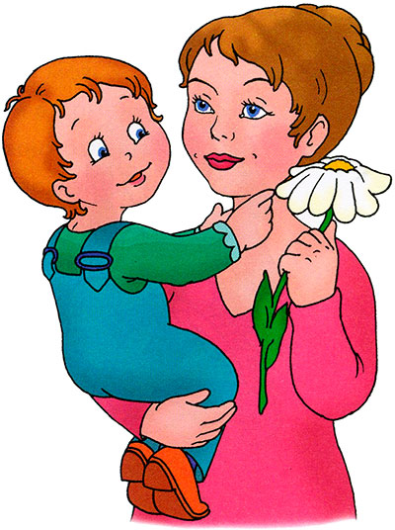
Смотря, что иметь в виду под наказанием. Если шлепать ремнем или ставить на горох, то нет, ни в коем случае! Насилие это не метод. Понравилось бы Вам, если бы муж за Ваше желание купить новую шубу, отлупил бы Вас портупей или поставил бы в угол? Смешно! Если ребенок капризничает, его нужно лишить внимания и дать понять, что Вам это не нравится, и что Вы не обязаны его слушать, пока он не начнет вести себя более благоразумно.
Между вами и ребенком есть одно большое отличие: Вы старше, а значит должны быть более сдержанны и уравновешены. Должны быть в состоянии объяснить ребенку, что он не прав и почему Вы делаете именно так, а не иначе. И тогда дети начинают вести себя также.

Главное найти подход к своему ребенку, тогда и капризов станет гораздо меньше. Любите друг друга и относитесь с пониманием!
Выполнила подборку воспитатель МДОУ "Детский сад №55" Заика Е.Н. с использованием интернет - ресурса https://nsportal.ru/

